  ΑΡΙΣΤΟΤΕΛΕΙΟ  ΠΑΝΕΠΙΣΤΗΜΙΟ  ΘΕΣΣΑΛΟΝΙΚΗΣ | 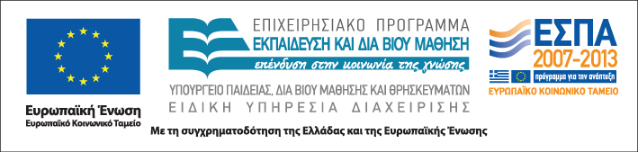
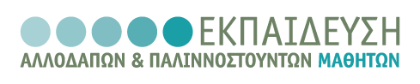
Δράση: Επιμόρφωση εκπαιδευτικών και μελών της εκπαιδευτικής κοινότητας
Υποδράση: Ενδοσχολική Επιμόρφωση, Επιστ.υπεύθυνη: Μαρία Λιακοπούλου

Προβλήματα συμπεριφοράς, διαπροσωπικές σχέσεις και τεχνικές επικοινωνίας



16, 20 & 21 Ιουνίου 2011

12/θ Ολοήμερο Δημοτικό Σχολείο
Νέας Καρβάλης Καβάλας

Πέμπτη 16 Ιουνίου

9.30-13.30 Προβλήματα συμπεριφοράς στο σχολείο:
Μορφές εκδήλωσης και τρόποι
αντιμετώπισης
(με διάλειμμα) Κατερίνα Δαδάτση, Σχολική ψυχολόγος

Δευτέρα 20 Ιουνίου

      - Ο ρόλος του εκπαιδευτικού σε σχολεία με
πολυπολιτισμική σύνθεση
(με διάλειμμα) Δημήτρης Πνευματικός, Επίκουρος Καθηγητής,
Πανεπιστήμιο Δυτικής Μακεδονίας

Τρίτη 21 Ιουνίου

9.30-13.15 Προβλήματα συμπεριφοράς και κοινωνικής
ένταξης μαθητών
(με διάλειμμα) Δημήτρης Πνευματικός, Επίκουρος Καθηγητής,
Πανεπιστήμιο Δυτικής Μακεδονίας

13.15-13.30 Αξιολόγηση του σεμιναρίου

